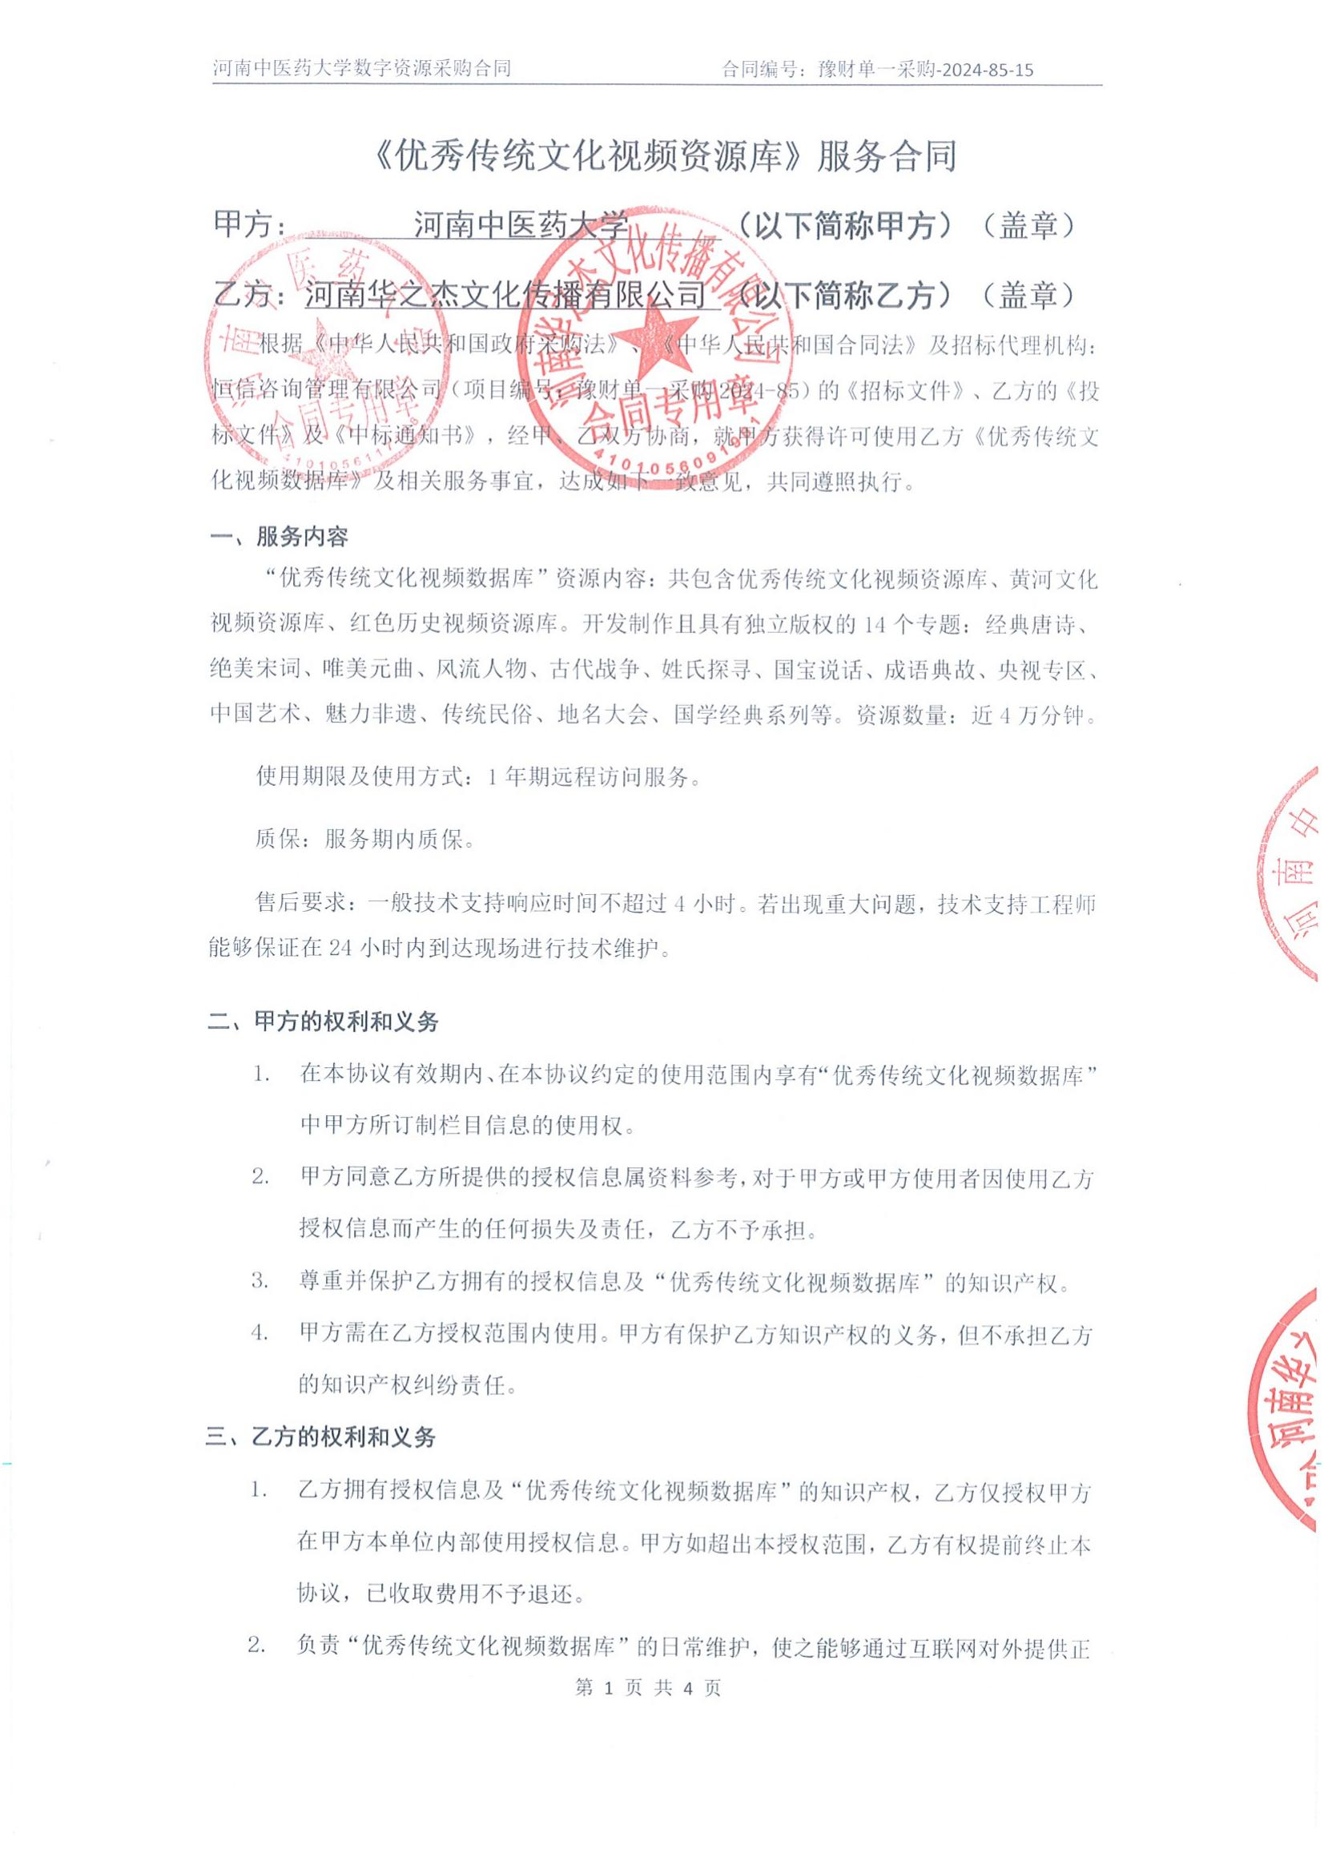

- 常服务。
- 有权对“优秀传统文化视频数据库”的内容进行更新与调整。
- 乙方拥有所提供产品的相关知识产权，并对其版权负责，由此产生的后果由乙方承担。
四、知识产权与保护
1．甲方应保护和尊重“优秀传统文化视频数据库”的知识产权，不得以任何方式对其进行非法复制、解密、扩散、转让、制作、销售。甲方若违反本协议规定或国家有关法律法规，均将被视为对“优秀传统文化视频数据库”知识产权的侵权，乙方有权立即终止本协议和所有服务，并依法追究甲方的法律责任。
2.乙方承诺出售给甲方的产品已取得著作权人、出版方的同意及认可。乙方出售的产品不会产生著作权或其他知识产权纠纷。如因此发生争议， 由此给甲方造成的经济和名誉损失，乙方承担全部责任。
3．本协议保护乙方知识产权未尽事宜，按我国有关法律执行。
五、有效期
- 本合同经双方授权代表签字盖章后生效。
- 甲、乙双方的人事变更不影响本协议的有效性。
- 协议有效期满前，甲、乙双方可协商续签协议。如双方未能就续签协议达成书面一致意见，本协议到期终止，乙方有权停止对甲方的信息服务，甲方不再享有授权信息的使用权。
六、费用支付
1. 本合同总金额为人民币(大写)： 壹拾叁万元整（￥130000）。
2. 履约保证金：甲乙双方签订合同前，乙方按谈判文件要求向甲方提交合同履约保证金（履约保证金的数额为政府采购合同金额的5%），乙方正常履行合同，服务期满后甲方无息退还履约保证金（凭收款收据）。
3. 付款方式：乙方在领取成交通知书后签订合同前向甲方提交合同履约保证金（履约保证金的数额为政府采购合同金额的5%）。乙方对数字资源安装调试，正常运行后，甲方组织有关人员及使用单位联合验收，验收合格后甲方向乙方支付合同总额的100%（130000.00元）。如数字资源达正常使用水平，服务期满后甲方将履约保证金无息退还给乙方（凭收款收据）。
开户名称：河南中医药大学
账 号：1702020609200014257
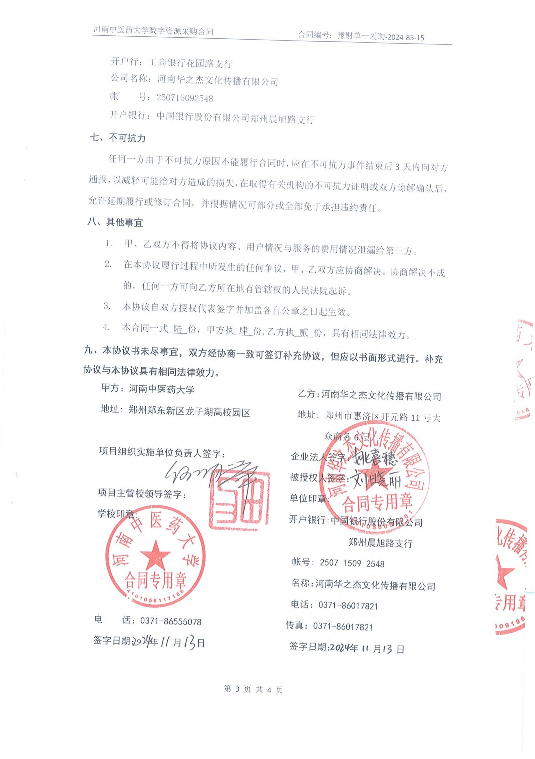

附件：
